二〇一一年一二月三日（土）静岡市市民文化会館にて、第一回子ども観光大使推進連絡協議会（会長 向山洋一氏）が開かれた。
ふじのくに子ども観光大使を展開している静岡で第一回の開催となった。全国で子ども観光大使を展開しようとする、二十二都道府県から教員、民官の観光関係者がおよそ六〇人が参加した。
北海道、東京都、岩手県など各地の実践発表、講義のあと、子ども観光大使推進連絡協議会発足式が行われた。
本会のために、観光庁スポーツ観光推進室長坪田知広様、静岡県文化観光部長出野勉様にご参加いただき、ご挨拶と、溝畑観光庁長官・川勝静岡県知事からの応援メッセージをいただいた。（応援メッセージ詳細は裏面）

観光庁スポーツ推進室長
坪田知広氏
静岡県文化観光部長
出野勉氏

坪田氏からは、観光立国推進のために最も大事なものは「人」であり、そのためにも、若い人材の育成が必要不可欠であるというお話があった。小学校低学年段階から観光立国教育を体験的に学ぶことができる「子ども観光大使」の大切さを強調した。
出野氏は、静岡県発の子ども観光大使が全国でますます発展していくことを祈念しますという県知事からのメッセージと共に、地域に根ざした観光作り、観光立国教育の大切さを話された。
電通ソリューション局藤本旬氏からは、通訳士の経験から、講座をしていただいた。講座の中で、「子ども観光大使になった後が大事」と語った。「発信」のためのポイントとして、相手のことを良く知ること、生活文化を大切にすることなどを上げた。活動の先の「交流」の大切さを強調した。
電通ソリューション局
藤本旬氏

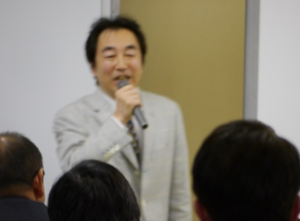
学校における子ども観光大使として、魅力あるカリキュラムの作り方について 四名から実践発表があった。
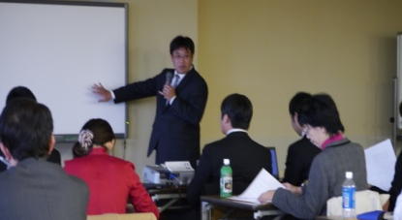
山形県の和田氏は子ども観光大使認定校制度の仕組みについて、福島県の大関氏は、福島県初の子ども観光大使誕生の経緯、東京都の島村氏は子ども観光大使を総合的な学習の時間で行うための方法について、静岡県の山本氏は、地域の伝統的な文化、観光資源を活かした観光立国教育の実践について発表した。
各地域での実践発表では、北海道の高橋氏、塩谷氏、宮城県の荒谷氏、岩手県の田村氏が発表を行った。地域の専門家との連携、修了証・認定証に首長の印をもらえるようになった経緯、魅力あるプログラム内容、多様な発信方法など、実践に役だつ内容を学んだ。
松崎氏（ＮＰＯ栃木子ども未来塾代表・小学校教諭）は、勤務校の地域資源を活用した実践から、各地域で追試ができる方法を発表した。
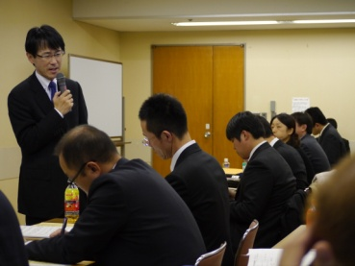
谷氏（玉川大学教職大学院准教授）は、現在の学校教育が直面している問題から、地域を魅力を知らせ、教えてほめるシステムである「子ども観光大使」が大切であるということを語った。
参加者の感想
◇全国各地で行われている「子ども観光大使」をぜひ千葉県でもという気持ちで参加しました。
たくさんの実践報告、資料を通して、「子ども観光大使」のイメージが膨らみました。形はいろいろあってよい。子ども達が自分の住んでいるところが好きになり、「自信と誇り」を持てるような企画がよいのだと勉強になりました。
教師としての幅を広めることにもなりそうで、とても楽しいそうだと思いました。自分の住んでいる地で、一歩でも前進できたらと思いました。
◇自分の地域の宝は何なのか。協力してくれる人たちはどんな人たちなのか。どんなプログラムを考えればよいのかなど自分の地域のことをもっと知らなくてはいけないと思います。帰ってからやることが明確になりました。
別海町の子ども達がつくった川柳や動画はとても楽しいものでした。子どもならではの発想や感じ方が反映されていたからです。
発信するということはとても大切なことだと感じました。来てよかったです。
<連絡協議会の内容>
１学校におけるカリキュラム作りの実践発表
２子ども観光大使イベントプログラム実践発表
３子ども観光大使で子どもが地域大好きになるプログラム作り
４行政や地域の人材と連携しながら、
子ども観光大使を地域に取り入れる
５子ども観光大使検定を活用した模擬授業
６「子ども観光大使推進連絡協議会発足式」
①開会宣言
「子ども観光大使推進協議会から子ども観光大使JAPANへ」
②祝辞：観光庁スポーツ観光推進室長坪田知広様
③メッセージ披露
観光庁長官 溝畑 宏様 ・静岡県知事 川勝平太様
７学校における子ども観光大使カリキュラム作りのポイント
小学校教諭・ＮＰＯ法人栃木子ども未来塾代表 松崎 力
８海外からの観光客に、地域の魅力を伝える
㈱電通ソーシャル・ソリューション局 藤本旬様
９今後の展望 玉川大学教職大学院准教授 谷和樹

